Espejo, espejito mágico 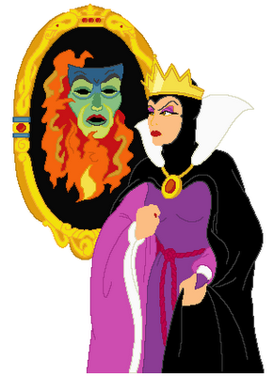
Dime quien es…

Entre todos tenéis que descubrir la persona que se encuentra dentro de la caja. Mira dentro de la caja y describe a tus compañeros a la persona a la que veas. Describe tres rasgos físicos de la persona que veas.

